REQUERIMENTO Nº 717/2019

Súmula – Requeiro informações ao Poder Executivo Municipal, na pessoa do Excelentíssimo Senhor Igor Soares, Prefeito Municipal, sobre o motivo da falta “Pavimentação Asfáltica” de um pequeno trecho, da rua Anita Malfati, que liga o Parque Miraflores, ao Jardim Ruth, nesta municipalidade.

REQUEIRO à Mesa, na forma regimental vigente, que seja oficiado ao Poder Executivo Municipal, na pessoa do Excelentíssimo Senhor Igor Soares Ebert, Prefeito Municipal, pedindo informações sobre a falta de “Pavimentação Asfáltica” de um pequeno trecho da rua Anita Malfatti, que liga o Parque Miraflores ao Jardim Ruth, nesta municipalidade.

Justificativa
Senhor Presidente;-
Senhores Vereadores;-
Senhoras Vereadoras;-

Este pedido se dá pelo fato de existirem vários pedidos a este nobre vereador sinalizando a necessidade do asfaltamento deste pequeno trecho da rua Anita Malfatti, pois a mesma é uma importante via que faz a ligação entre os bairros Parque Miraflores e o Jardim Ruth, e apenas um pequeno trecho desta via não tem o asfalto, onde está muito danificado e em tempos de chuva faz muito lama, dificultando a passagem dos moradores desta região.
Por essa razão requeiro informações sobre a razão de não ter sido feito a pavimentação deste pequeno trecho que tem se mostrado de extrema falta para os moradores locais.
Diante do exposto, e visando a solução viável para esta problemática, coloco a presente propositura para apreciação do plenário, e conto com o apoio dos nobres pares para aprovação.

Sala das Sessões Bemvindo Moreira Nery, 08 de março de 2019.

Vereador Rafael Alan de Moraes Romeiro
Professor Rafael
Presidente
PODEMOS
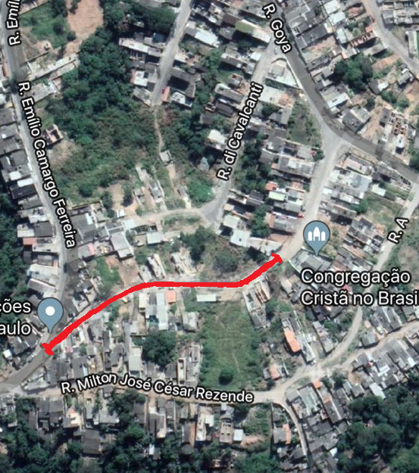

Sala das Sessões Bemvindo Moreira Nery, 08 de março de 2019.

Vereador Rafael Alan de Moraes Romeiro
Professor Rafael
Presidente
PODEMOS

